Tehnoloģiju mācību joma
Datums: 11.05.2020.
Vecumposms: 1.5-3 gadi
Bērna mācību darbības | Ko bērns mācās | Pieaugušo atbalsts
Griež ar šķērēm.  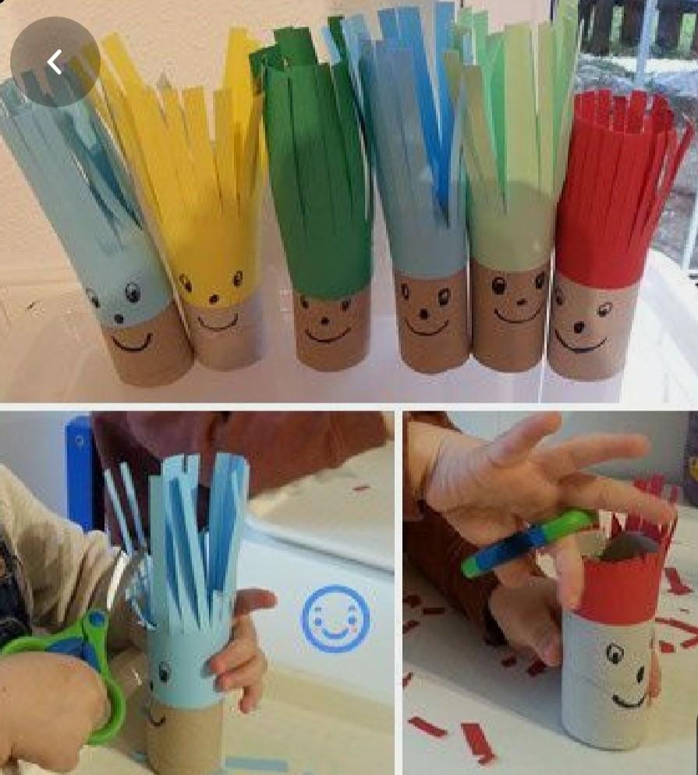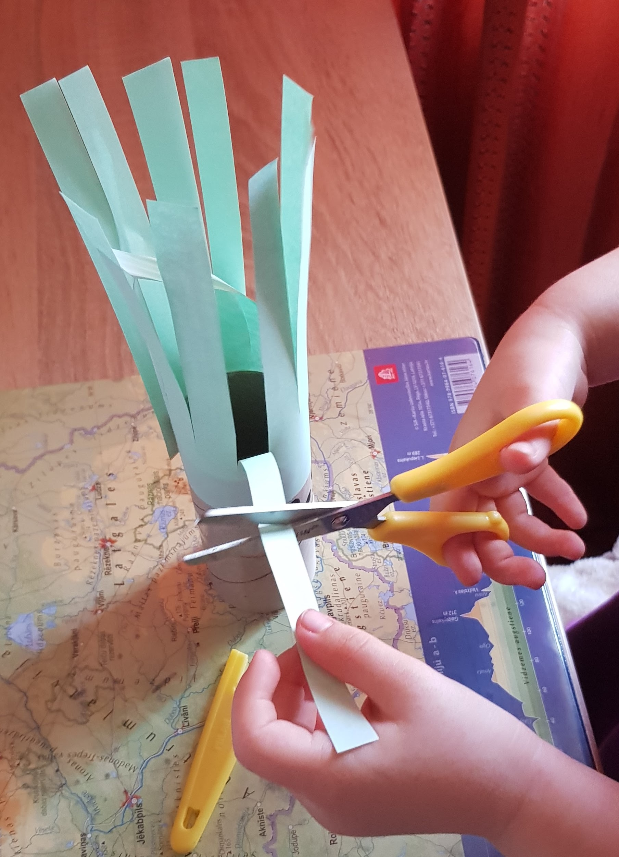  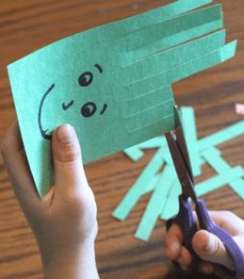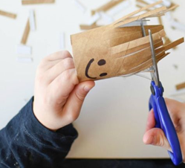 | - Pilnveido prasmi griezt ar šķērēm papīru.  - Mācās pareizi turēt šķēres.  - Mācās ievērot drošības noteikumus.  - Mācās ar vienu roku turēt un ar otru griezt. | - Demonstrē pareizu šķēru satvērienu un griešanas paņēmienu (iepazīstina ar šķērēm, rosina izpētīt to mehānismu);  - Pastāsta un atgādina par drošības noteikumiem darbojoties ar šķērēm.  - Nodrošina ar materiāliem - šķēres (ieteicams apaļiem galiem), krāsainais papīrs, tualetes papīra rullītis, zīmulis

Datums: 11.05.2020.
Vecumposms: 3-4 gadi
Bērna mācību darbības | Ko bērns mācās | Pieaugušo atbalsts
“Ziedošais koks” - Plēš papīru, burza papīru plaukstās un pirkstos, līmē ar līmes zīmuli.  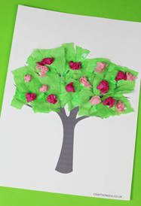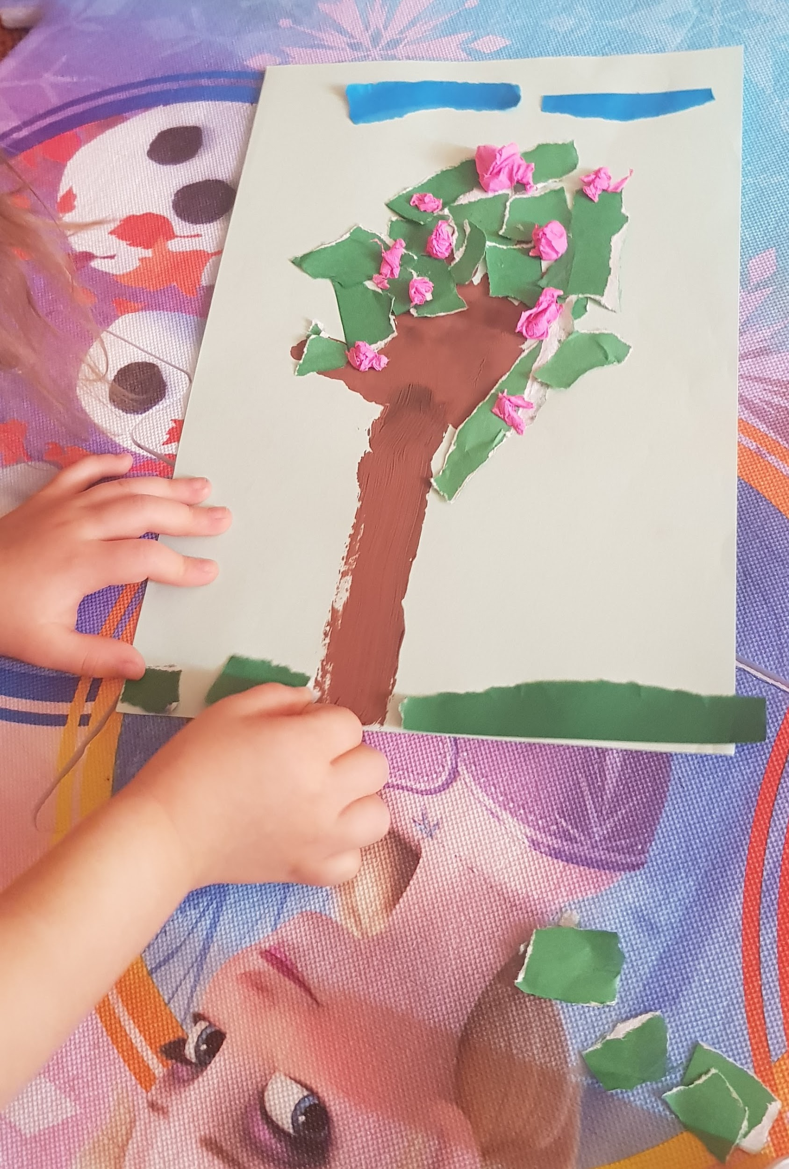  - Koka stumbram arī var izmantot papīra plēšanas tehniku, vai izmantot citus krāsu materiālu, piem., guašu. | - Apgūt vairākas darbības vienā reizē.  - Plēst papīru pēc iespējas mazākos gabaliņos.  - Burzīt bumbiņas kā ziedus (ja iespēja var paņemt kreppapīru, lai justu atšķirību).  - Līmēt ar līmes zīmuli, ievērot līmēšanas secību.  - Nosaukt darbības ko ir veicis, kas ir sanācis.  - Mācās sakārtot savu darba vietu. | - Rosina bērnu darboties.  - Nodrošina ar nepieciešamajiem materiāliem - krāsainais papīrs (ja iespējams kreppapīrs vai salvete-ziediņiem), līmes zīmulis, var arī izmantot zīdpapīru ja tāds ir.  - Ar bērnu visu laiku runā par darbību ko dara.  - Pirms tam ārā staigājot ar bērnu arī parunā, kādas pārmaiņas dabā notiek, kādā krāsa koki, utt.

Datums: 11.05.2020.
Vecumposms: 4-5 gadi
Bērna mācību darbības | Ko bērns mācās | Pieaugušo atbalsts
Bērns tin dziju ap iegriezumiem vienreiz lietojamai glāzītei.  Bērns patstāvīgi izvēlas krāsu, dzijas biezumu.  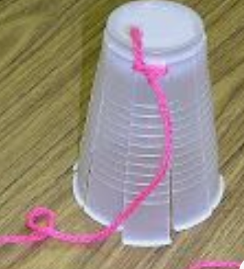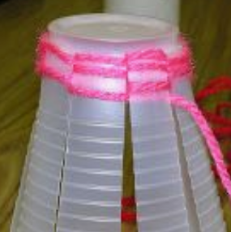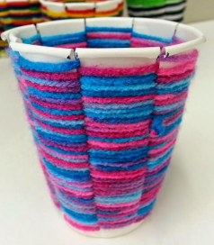  Ja vēlas, bērns var gatavo darbu izgreznot - ar izgrieztiem ziediņiem, lapiņām u.c. | - Bērns mācās tīt dziju ap priekšmetu.  - Bērns mācās izprast dzijas faktūru.  - Bērns veicina tēlaino domāšanu un radošumu.  - Bērns veicina uzmanības noturību. | - Sagādā vienreizlietojamo papīra vai plastmasas glāzīti, veic iegriezumus tajā, piesien dziju.  - Piedāvā bērnam dažādas krāsas un dažāda biezuma dziju.  - Atbalsta bērnu darbošanās procesā.  Piešķiriet pielietojumu izveidotajam darbam - penālis zīmuļiem, vāzīte ziedam, dāvana vecvecākiem u.c.
Bērns iegriež papīra šķīvī atsevišķus griezumus. Mēģina veikt vienāda garuma griezumus un ievērot vienādas atstarpes starp griezumiem. (Var mērīt ar nosacīto mēru - trīs pirkstiņu atstarpe.)  Bērns ar guaša krāsām krāso katru iegriezto griezumu - ziedlapiņu.  Bērns papildina darbu ar zīmētiem vai līmētiem elementiem - kātiņš, lapiņas, pēc paša ieceres.  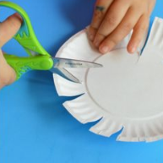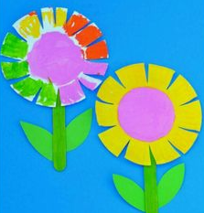 | - Bērns mācās klāt krāsu ar otu.  - Bērns mācās nokrāsot visu laukumu.  - Bērns mācās mērīt ar nosacīto mēru.  - Bērns veicina tēlaino un radošo domāšanu.  - Bērns veicina uzmanības noturību. | - Sagādāt bērnam papīra šķīvīti, guaša krāsa, otas, šķēres.  - Darbojoties rosināt bērnam sajaukt guaša krāsas, lai iegūtu citu krāsu.  - Rosināt bērnu krāsošanā izmantot dažāda lieluma otas.  - Atbalstīt bērnu darbošanās procesā.  Atrodiet pielietojumu bērna izveidotajam darbam - glezna pie sienas vai dāvana vecvecākiem vai draugam.

